KANADA

Úkoly 1 a 2 jsou určené k práci před sledováním videí. Úkol 3 je možné zpracovávat s atlasem a následně si správnost odpovědí zkontrolovat při sledování videí.
Québec
Ontario
Saskatchewan a Manitoba
Britská Kolumbie a Alberta
Maritimes

______________________________________________________

Kanada je federativní stát. Skládá se z 10 provincií a 3 spolkových teritorií.

- V následujících přesmyčkách identifikujte názvy všech kanadských provincií a teritorií.

- laterba Alberta
- éqbecu Québec
- rbkátsi lemukiob Britská Kolumbie
- baniotam Manitoba
- výno nvurkišb Nový Brunšvik
- wnefdnanoudl a laobdrar Newfounland a Labrador
- noév oskoskt Nové Skotsko
- oaronti Ontario
- rstoov pincre dvadrae Ostrov Prince Edvarda
- esaskcawhnta Saskatchewan
- tuvnuna Nunavut
- ykuno Yukon
- áepíeazdrvnos eritairto Severozápadní teritoria

- Všechny provinicie a teritoria zakreslete do slepé mapy Kanady níže. Barevně odlište provincie od teritorií.
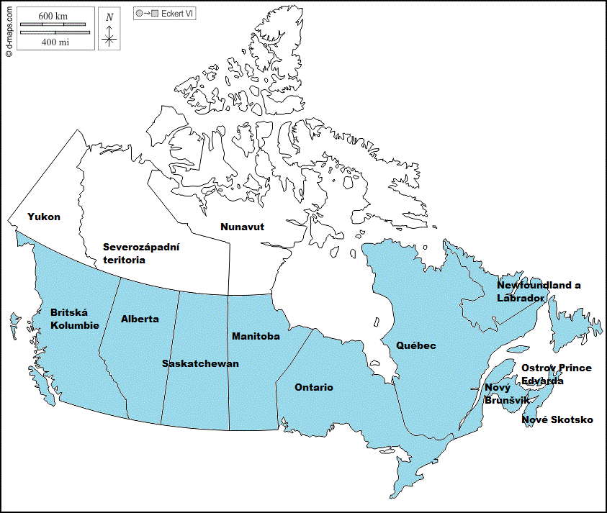
(Zdroj mapy: https://d-maps.com/carte.php?num_car=15123&lang=en; upraveno)
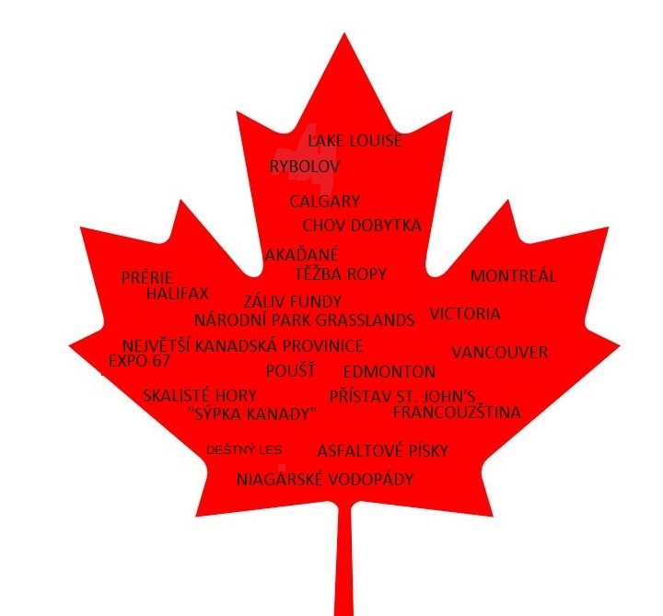
- Pracujte s atlasem. Přiřaďte pojmy uvedené v javorovém listu do tabulky níže k jednotlivým kanadským proviciím či oblastem. Některé pojmy lze použít vícekrát. Následně si správnost svých odpovědí zkontrolujte při sledování videí.

PROVINCIE
Québec | Montreál, EXPO 67, největší kanadská provincie, francouzština
Ontario | Niagarské vodopády
Saskatchewan a Manitoba | chov dobytka, prérie, národní park Grasslands, „sýpka Kanady“
Britská Kolumbie | poušť, Skalisté hory, Vancouver, Victoria, deštný les
Alberta | Lake Louise, Calgary, těžba ropy, prérie, asfaltové písky, Skalisté hory, Edmonton
oblast Maritimes  (Pobřežní provincie) | rybolov, Akaďané, Halifax, záliv Fundy, přístav St. John's

Autor: Veronika Kopřivová
Toto dílo je licencováno pod licencí Creative Commons [CC BY-NC 4.0]. Licenční podmínky navštivte na adrese [https://creativecommons.org/choose/?lang=cs

